Vejledning til håndtering af denne fejl ved åbning af EASY-P:

**FRM-92150: alvorlig fejl: versionen af webklienten er for ny**

Luk alle Internet Explorer og start en ny.

Slet alle browserdata:

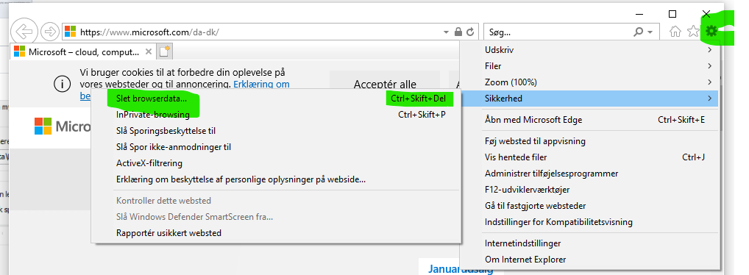

Luk browser igen.

Åbn Java kontrolpanel/Configue Java App I Windows:

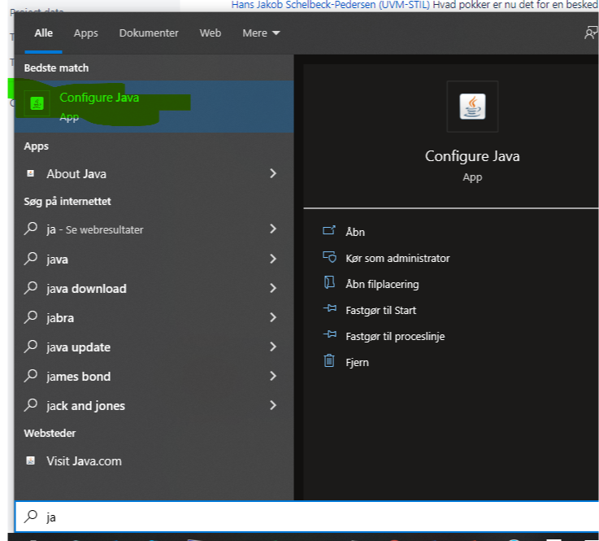

Klik på ”settings”:

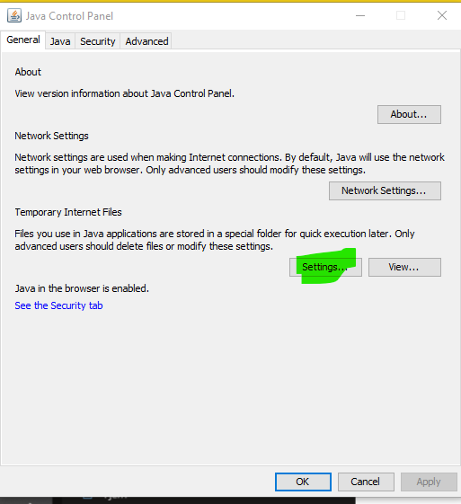

Klik på ”delete Files”:

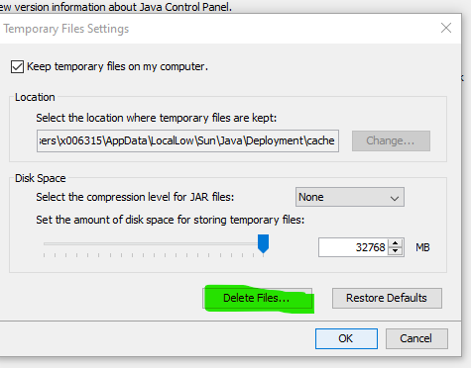

Marker ALLE TRE bokse og klik OK:

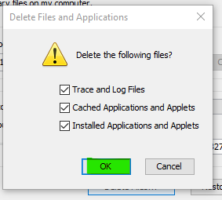

Herefter kan EASY-P startes via Internet Explorer som normalt.